Муниципальное бюджетное
общеобразовательное учреждение
"Средняя общеобразовательная школа №9"

ПРОЕКТ
«АДВЕНТ – КАЛЕНДАРЬ»
для детей коррекционной группы
образовательная область: социально - коммуникативная

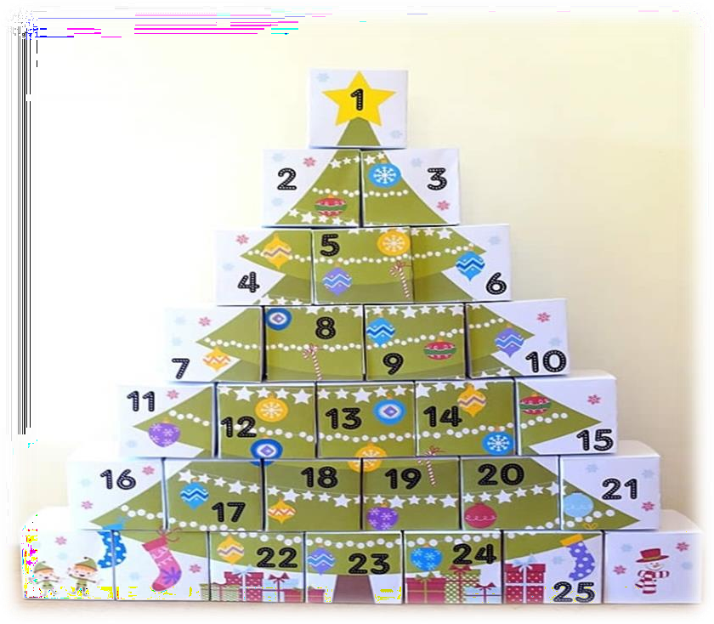

Исполнитель:
Учитель-дефектолог Надорова Анастасия Александровна

Новый год - самый волшебный праздник. Ведь он пропитан ожиданием чуда, детскими восторгами, затаенными заветными желаниями. Задолго до самого праздника, дети ждут волшебства, праздника и Деда Мороза. Они каждый день спрашивают, сколько дней осталось до Нового Года. Поэтому, в нашем классе , появилась идея провести проект «Адвент календарь».
Родители помогли сделать почтовый ящик в приёмную, а в него вкладывать задания от Деда Мороза детям на каждый день.
Календарь помогает почувствовать течение времени, научиться его понимать и осознавать. И конечно же, он создает ту неповторимую атмосферу волшебства, которая бывает только в Новый год. Адвент-календари могут быть самыми разными, главное, чтобы они помогали детям ощутить приближение чудесного праздника.
Тип проекта: творческий.
Сроки проведения: с 1 – 31 декабря, краткосрочный.
Участники: дети 1 класса , учителя-дефектологи, родители.

Постановка проблемы
Новый год - пожалуй, самый волшебный праздник. Многие родители в силу своей занятости не могут до конца развить чувство радости, привить традиции, свойственные традициям русского народа. Маленьким детям обычно очень сложно осознать время – это такое неуловимое понятие, которое малыши любят чем-либо структурировать и заполнять. " А сколько надо раз поспать, чтобы поехать к бабушке?" "А сколько надо раз позавтракать, чтобы наступил Новый год?"… Дни, недели, месяц - а сколько до нового года будет прогулок, а сколько книжек перед сном? А как можно измерить это время в
«шоколадках» или маленьких ежедневных сюрпризах или в волшебных историях на ночь? Календарь помогает почувствовать течение времени, научиться его понимать и осознавать. И конечно же, он создает ту неповторимую атмфосферу волшебства, которая бывает только в Новый год. Адвент-календари могут быть самыми разными, главное, чтобы они помогали детям ощутить приближение чудесного праздника.

Актуальность
Важное место в данном проекте занимает изучение и сохранение традиций празднования Нового года, что помогает удовлетворить познавательный интерес детей к этому празднику. Многообразие, богатство, духовная мудрость жизни наших предков занимают особое место в воспитании ребенка. Параллельно духовно – нравственному воспитанию в процессе реализации проекта формируются и развиваются творческие

способности, фантазия, практические навыки и социальные компетенции. Проект ориентирован на детей дошкольного возраста и позволяет создать радостную эмоциональную атмосферу в преддверии новогоднего праздника. Адвент-календарь - один из самых удачных способов раскрасить ожидание праздника ощущением радости и волшебства.

История возникновения адвент-календаря
Адвент (от лат. adventus) – приход, пришествие. Легенда гласит, что первый адвент-календарь придумала Фрау Лэнг – мама ребенка-почемучки в конце XIX века в Германии. Герхард Лэнг каждое утро спрашивал родителей, когда же наступит Рождество. И тогда его мама сделала из картона календарь с окошками по количеству дней перед Рождеством. Герхард открывал одно окошко в день и доставал из него маленькое печенье. Сколько печений еще нужно было съесть – столько дней оставалось до главного праздника. Когда Герхард Лэнг вырос, стал работать в типографии и выпустил первые в мире готовые адвент-календари.
В России создание адвент-календарей нельзя назвать традицией, но в последние годы они приобретают все большую популярность. Зачем же он нужен ребёнку?
Цель - создание условий для формирования у детей ценностного отношения к своей культуре и обычаям проявления познавательной активности детей дошкольного возраста и создания предновогоднего настроения.

Задачи:
- Расширить представления детей о традициях празднования Нового года, об истории возникновения праздника;
- Закрепить знания детей о течении времени (месяц, неделя, день);
- Помочь детям наглядно ощутить приближение радостного праздника;
- Содействовать развитию творческих способностей детей и обеспечению их психологического благополучия и здоровья;
- Способствовать развитию речевого общения, обогащению словарного запаса, умению строить догадки и предположения;
- Побуждать родителей к совместной творческой деятельности с детьми;
- Воспитывать любовь к ручному труду.

Ресурсы, оборудование:
Календарь ожидания праздника в виде елки с цифрами, письма от Деда Мороза, украшения на елку-календарь, задания, лист-ключ с разгадкой, почтовый ящик, бумага цветная, белая, гуашь, клей, нитки, соленое тесто, украшения елочные, дождь. Технические средства: компьютер, принтер.

Методы и приемы:
Наглядный, словесный (рассказ, беседа, ответы на вопросы детей), наблюдение, экспериментирование, создание проблемных ситуаций, сюрпризные моменты и элементы новизны, конструирование, самостоятельный поиск детьми ответов на вопросы.

Участники проекта:
- дети коррекционного класса – приобретение новых социальных и продуктивных компетенций. Задания подбираются с учетом возраста детей и основных видов деятельности, которые предусматривает ФГОС. Чтобы поддерживать интерес дошкольников на протяжении всего периода работы с календарем, задания необходимо чередовать. Это могут быть наблюдения на прогулке, опыты и экспериментирования, игровая, изобразительная, музыкальная деятельность.
-родители: кроме заданий в школе по адвент-календарю, учитель предлагает родителям выполнить с детьми небольшие задания дома. Например, сделать своими руками елочную игрушку, новогоднюю открытку, испечь печенье. В подтверждение того, что они выполнили задание, родители приносят в группу продукты совместной с детьми деятельности или готовят отчет в виде фотографий. Совместная деятельность способствует гармонизации детско – родительских отношений.

Предполагаемый результат
-Дети проявляют инициативность и самостоятельность в разных видах деятельности – игре, общении, конструировании и др. Способны выбирать себе род занятий, участников совместной деятельности, обнаруживают способность к воплощению разнообразных замыслов;
- Активно взаимодействуют со сверстниками и взрослыми, участвуют в совместных играх. Способны договариваться, учитывать интересы и чувства других, сопереживать неудачам и радоваться успехам других, стараться разрешать конфликты;
-Дети обладают развитым воображением, которое реализуется в разных видах деятельности. Способны к фантазии, воображению, творчеству, что интенсивно развивается и проявляется в игре. Умеют подчиняться разным правилам и социальным нормам, различать условную и реальную ситуации;
-Творческие способности воспитанников также проявляются в рисовании, придумывании сказок, танцах, пении и т. п. Ребята могут фантазировать вслух, играть звуками и словами. Хорошо понимают устную речь и могут выражать свои мысли и желания;

-У детей развита крупная и мелкая моторика. Они могут контролировать свои движения и управлять ими, обладают развитой потребностью бегать, прыгать, мастерить поделки из различных материалов и т. п.;
-обучающиеся способны к волевым усилиям в разных видах деятельности, преодолевать сиюминутные побуждения, доводить до конца начатое дело.
-Дети проявляют любознательность, задают вопросы, касающиеся близких и далёких предметов и явлений, интересуются причинно-следственными связями (как? почему? зачем?), пытаются самостоятельно придумывать объяснения явлениям природы и поступкам людей. Склонны наблюдать, экспериментировать. Обладают начальными знаниями о себе, о предметном, природном, социальном и культурном мире, в котором они живут. Знакомы с книжной культурой, с детской литературой, обладают элементарными представлениями из области живой природы, естествознания, математики, истории и т. п., у ребят складываются предпосылки грамотности. Воспитанники способны к принятию собственных решений, опираясь на свои знания и умения в различных сферах действительности.
Также хочется отметить, что адвент календарь может быть создан к любому празднику и на любую тематику, например Новый год , 8 марта или день Победы, который празднуется 9 мая.

Этапы реализации проекта
1-й этап: Подготовительный

1.Изготовление «елки- календаря» 2.Разработка мероприятий.
- Создание развивающей среды.
- Формирование единого алгоритма работы с календарем ожидания праздника
- Определение сроков работы с календарем (дату начала и окончания заданий).
- Формирование писем, заданий, украшений от Деда Мороза.
- Составление плана заданий-мероприятий по календарю.
- Подборка материалов и оборудования для выполнения заданий
- Ознакомление и приобщение родителей к совместной работе по изготовлению адвент-календаря
Работа с детьми. Рассказать детям о календаре ожидания праздника и для
чего он нужен. Договориться о том, как дети будут с ним работать. В первый день они получают первое задание и лист с зашифрованным посланием от Деда Мороза – справа на полях. Далее каждый день в почтовом ящике вместе с заданиями они находят украшения на елку – элементы календаря, каждый из которых ведет к разгадке.

В последний день дети получают лист-ключ, с его помощью вписывают буквы в послание и узнают, где спрятан подарок от Деда Мороза. Варианты зашифрованных посланий: подарок (сюрприз) лежит (находится, спрятан) в спальне (на улице, в спортивном зале, под елкой).

2этап: Продуктивный
Организация деятельности детей в рамках проекта.
Задания Адвент календаря.
1 декабря - письмо от Деда Мороза вместе с адвент календарём.
2 декабря- Развитие мелкой моторики при помощи су-джока
3 декабря –Вырезание снежинок из бумаги для украшения класса
- декабря - пройти новогодний лабиринт
5 декабря – найти различия двух новогодних картинок
6 декабря – Раскрасить новогоднюю картинку пластилином.
- декабря – изготовление новогодний шар из ниток.
- декабря – изготовление новогодней подделки
- декабря - разучивание новогодних песен.
- декабря – прочтение сказки о зиме и Новом Годе: «Щелкунчик»,
«Снежная королева» (по выбору детей).
12-13 декабря – изготовление новогодние поделки (домашнее здание вместе с родителями).
- декабря - сладкое угощение от Дедушки мороза.
- декабря – собирание на прогулке еловые веточки, шишки и сделать красивую композицию, например:
рождественский венок или подставку для свечки.
- декабря - Лепка из соленого теста «Дед мороз»
- декабря - «Новогодняя вечеринка» (танцы под новогодние детские песенки).
- декабря - А когда день рождения у Дедушки Мороза??? 18 ноября! ( Просмотр мультимедийной презентации).
19-20 декабря - нарисовать новогоднюю газету (домашнее задание вместе с родителями).
- декабря - сладкое угощение от Дедушки мороза.
- декабря - елочная игрушка своими руками (выслушать предложения детей)
- декабря - построить снежный дом для деда мороза из сахара рафинада.
- декабря - собирание зимних пазлов.

- декабря - изготовьте новогодней открытки.
- декабря - Ура! Вот оно чудо! Постановка новогодней сказки
«Происшествие в зимнем лесу».

3-й этап: Заключительный
Заключительный этап, кульминация в работе с адвент-календарем в группе – новогодний праздник. В этот день дети получают письмо от Деда Мороза с ключом к посланию – справа на полях. По ключу они определяют, какой букве соответствует каждое украшение на елке-календаре, вписывают буквы в зашифрованное сообщение, разгадывают его и отправляются за подарками.

Уровни освоения компетенций детей по «Адвент – календарю»

Показатели | Уровни | Баллы
1.Дети обладают развитым воображением | Самостоятельно способны к  фантазии, воображению, творчеству, что интенсивно развивается и  проявляется в игре. Умеют подчиняться разным правилам и социальным нормам, различать условную и реальную ситуации; | 3 балла
 | Даже с помощью учителя-дефектолога не способны к фантазии,  воображению, творчеству, что интенсивно развивается и проявляется в игре. Умеют  подчиняться разным правилам и  социальным нормам, различать условную и реальную ситуации; | 2 балла
 | С помощью учителя способны к фантазии, воображению,  творчеству, что интенсивно  развивается и проявляется в игре. | 1 балла

Умеют подчиняться разным
правилам и социальным нормам, различать условную и реальную ситуации;
2.Наличие знаний о  традициях новогоднего праздника | Ребёнок без помощи взрослого сам  рассказывает о традициях, обычаях о новогоднем празднике | 3 балла
 | Ребёнок хорошо отвечает на вопрос, но после словесной помощи  взрослого (задачи аналогичные) | 2 балла
 | Ребёнок затрудняется ответить на вопрос, после словесной помощи  взрослого (задачи аналогичные) | 1 балла
3.Проявляют инициативность и  самостоятельность в разных видах  деятельности – игре, общении,  конструировании и др. | Способны выбирать себе род занятий, участников совместной деятельности, обнаруживают  способность к воплощению разнообразных замыслов; | 3 балла
 | Затрудняется выбирать себе род занятий, участников совместной деятельности, обнаруживают  способность к воплощению разнообразных замыслов; | 2 балла
 | Не может выбирать себе род занятий, участников совместной деятельности, обнаруживают  способность к воплощению разнообразных замыслов; | 1 балла
4.Активно  взаимодействуют со сверстниками и взрослыми | Способны договариваться,  учитывать интересы и чувства других, сопереживать неудачам и радоваться успехам других,  стараться разрешать конфликты; | 3 балла
 | Не всегда могут договариваться, учитывать интересы и чувства других, сопереживать неудачам и радоваться успехам других,  стараться разрешать конфликты; | 2 балла

 | Не могут договариваться,  учитывать интересы и чувства других, сопереживать неудачам и радоваться успехам других,  стараться разрешать конфликты | 1 балла

1.Дети знают традиции и обычаи проведения нового года.
В начале марта я также сделала небольшой адвент календарь на 12 дней,
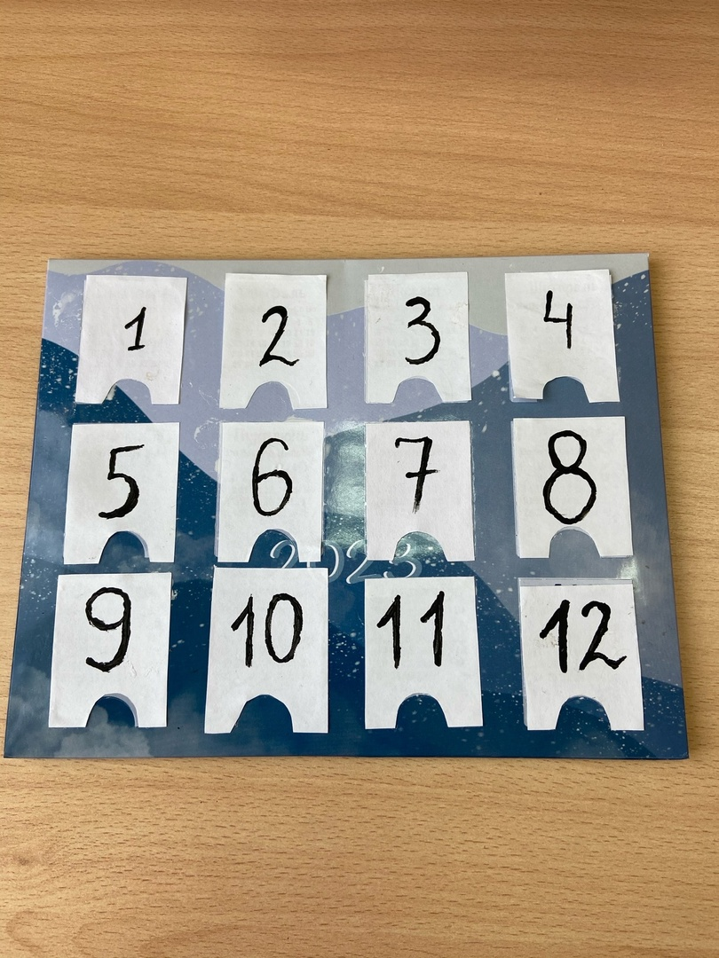

1 день- Прошнуровать паровозик
2 день- Письмо на манке
3 день- Знакомство с су-джоком
4 день- Открытка маме
5 день- Рисование «Ладошки-кисточки»
6 день – Поделка «Подснежники»
7 день- Раскрасить раскраску «Любимая мама»
8 день- Выучить небольшое стихотворение
9 день- Приготовить с мамой ваше любимое блюдо
10 день- Делаем семейную фотографию
11 день- Песенка для бабушки
12 день- Чаепитие.
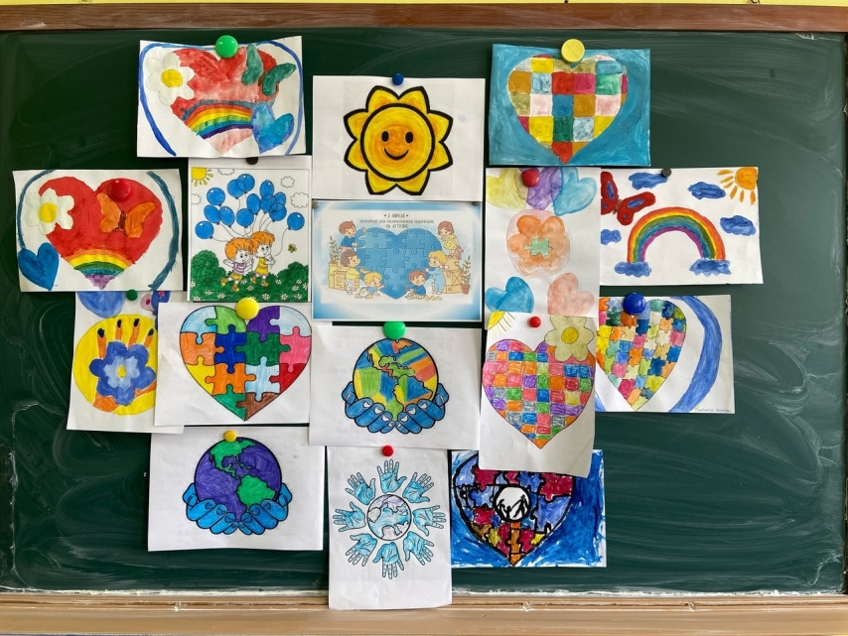
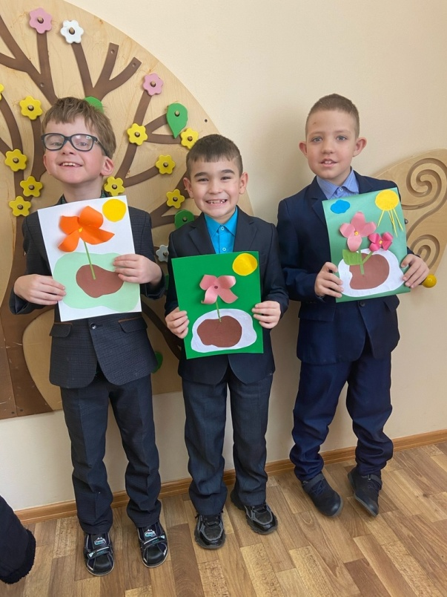
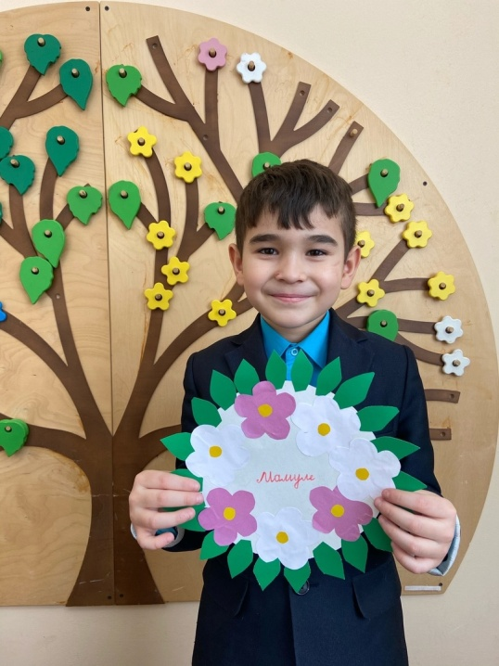
Выполнены задачи:
1. Создана система работы по развитию познавательной активности детей младшего школьного возраста посредством инновационной игровой технологии
«Адвент-календарь».
2. Созданы условия для развития творческих способностей дошкольников.
3. Повысился уровень развития познавательной активности детей младшего школьного возраста.
4. Активное участие родителей в жизни детей.

Заключение
Адвент – календарь — это универсальный инструмент как для организации деятельности с детьми в форме игры, для работы с родителями, так и для реализации любых педагогических задач воспитателя, будь то воспитательные, образовательные или развивающие. Дети учатся быть инициативными в выборе интересующего их вида деятельности, проявляют самостоятельность, активность и творчество, что поможет их дальнейшей
социализации и гармоническому развитию личности.
Как говорил Аристотель: «Познание начинается с удивления».
Видео: https://disk.yandex.ru/i/4Pi2Y7zFsEpIrQ

Список используемой литературы:
1. Федеральный закон "Об образовании в Российской Федерации" от 29.12.2012 N 273-ФЗ.
2. ОТ РОЖДЕНИЯ ДО ШКОЛЫ. Примерная общеобразовательная программа дошкольного образования / Под ред. Н. Е. Вераксы, Т. С. Комаровой, М. А. Васильевой. — М.: МОЗАИКА СИНТЕЗ, 2014. — 368 с.
3. Веракса, А.Н. Индивидуальная психологическая диагностика дошкольника
- М.: Мозаика-Синтез, 2014. - 136 с.

1. Давидчук, А.Н. Познавательное развитие дошкольников в игре / А.Н. Давидчук. - М.: Творческий центр Сфера, 2013. - 96 c.
2. Кирсанова, Т. В., Кузьмина С. П., Савостикова, Е. Л. Условия оптимизации развития познавательной активности детей в ДОУ / Т. В. Кирсанова, С. П. Кузьмина, Е. Л. Савостикова // Дошкольная педагогика. – 2009. – № 5. – С. 11– 15.
3. Леонтьев А.Н. Избранные психологические произведения В двух томах Том I [Электронный ресурс]: /под редакцией В. В. Давыдова, В. П. Зинченко, А. А. Леонтьева, А. В. Петровского - Москва.: Педагогика, 1983.- 75с.
4. Лисина М.И. Развитие познавательной активности детей в ходе общения со взрослыми и сверстниками / М.И. Лисина// Вопросы психологии, 1982.- № 4.- С.18-35
5. Попова, Н.В. Педагогическая система стимулирования познавательной активности детей старшего дошкольного возраста: автореф. дисс. … канд. пед. наук / Н.В. Попова. - Барнаул, 2002. - 22 с.
6. Щукина Г.И. Проблема познавательных интересов в педагогике / Г.И. Щукина. - М.: Просвещение, 1971. - 234 с.

